（选修3-1）
第一部分 静电场
专题1.22 带电体在匀强电场中的运动（提高篇）
一．选择题
1.(2017·四川自贡一诊)(多选)在地面附近，存在着一有界电场，边界MN将空间分成上下两个区域Ⅰ、Ⅱ，在区域Ⅱ中有竖直向上的匀强电场，在区域Ⅰ中离边界某一高度由静止释放一质量为m的带电小球A，如图甲所示，小球运动的v－t图象如图乙所示，不计空气阻力，则( )
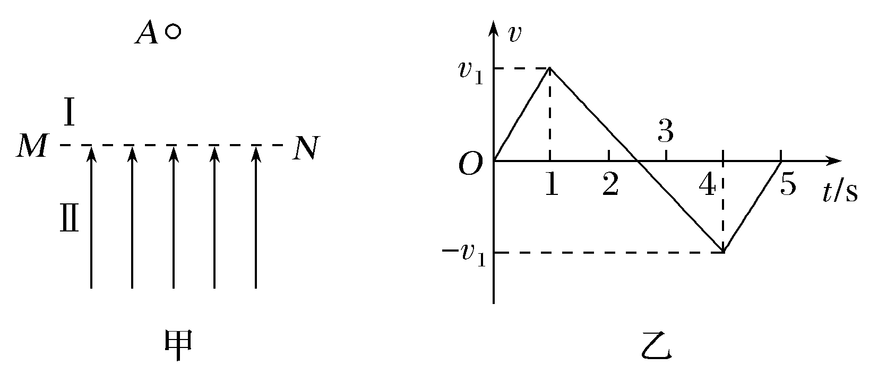
A.小球受到的重力与电场力大小之比为3∶5
B.在t＝5 s时，小球经过边界MN
C.在小球向下运动的整个过程中，重力做的功大于电场力做功
D.在1～4 s过程中，小球的机械能先减少后增加
2．(2016·河北邯郸高三入学考试)在电场强度大小为E的匀强电场中，将一个质量为m、电荷量为q的带电小球由静止开始释放，带电小球沿与竖直方向成θ角的方向做直线运动。关于带电小球的电势能和机械能的判断，正确的是( )
A．若sin θ<，则电势能一定减少，机械能一定增加
B．若sin θ＝，则电势能、机械能一定不变
C．若sin θ＝，则电势能一定增加，机械能一定减小
D．若tan θ＝，则电势能可能增加，机械能一定增加
二．计算题
1.一质量为m、带电荷量为＋q的小球从距地面高h处以一定初速度水平抛出。在距抛出点水平距离L处，有一根管口比小球直径略大的竖直细管。管上口距地面，为使小球能无碰撞地通过管子，可在管子上方的整个区域加一个场强方向水平向左的匀强电场，如图所示，求：
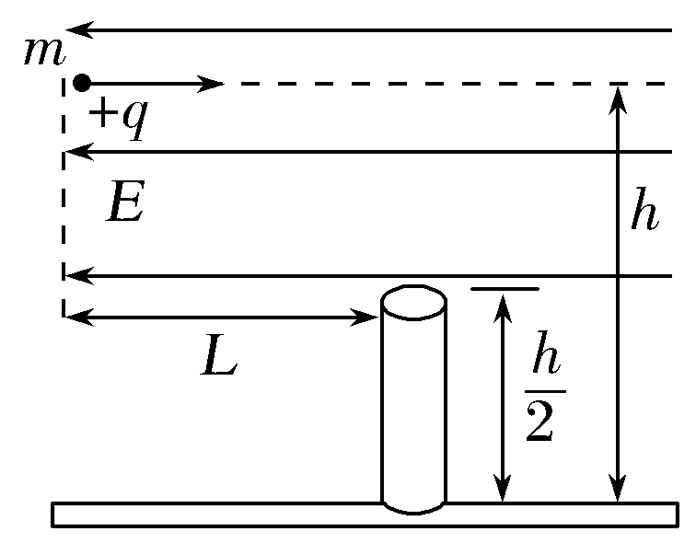
(1)小球的初速度v₀和电场强度E的大小；
(2)小球落地时的动能E_{k}。
2．(2018·福建莆田二模)如图所示，竖直平面内有一坐标系xOy，已知A点坐标为(－2h，h)，O、B区间存在竖直向上的匀强电场．甲、乙两小球质量均为m，甲球带的电荷量为＋q，乙球带的电荷量为－q，分别从A点以相同的初速度水平向右拋出后，都从O点进入匀强电场，其中甲球恰从B点射出电场，乙球从C点射出电场，且乙球射出电场时的动能是甲球射出电场时动能的13倍．已知重力加速度为g.求：
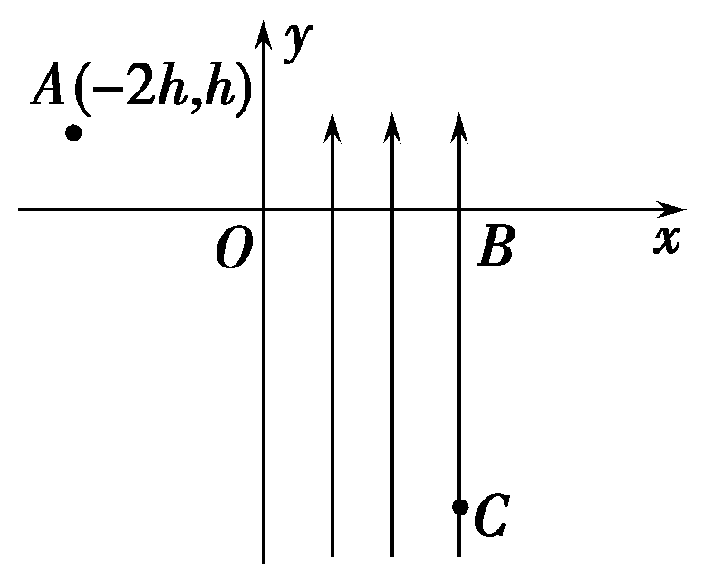
(1)小球经过O点时速度的大小和方向；
(2)匀强电场的电场强度E.
3.如图所示，长为l的轻质细线固定在O点，细线的下端系住质量为m、电荷量为＋q的小球，小球的最低点距离水平面的高度为h，在小球最低点与水平面之间高为h的空间内分布着场强为E的水平向右的匀强电场。固定点O的正下方处有一障碍物P，现将小球从细线处于水平状态由静止释放，不计空气阻力。
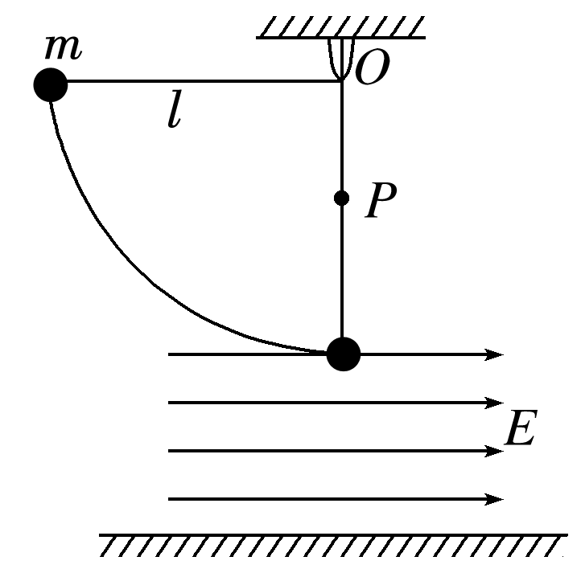
(1)细线在刚要接触障碍物P时，小球的速度是多大？
(2)细线在刚要接触障碍物P和细线刚接触到障碍物P时，细线的拉力发生多大变化？
(3)若细线在刚要接触障碍物P时断开，小球运动到水平面时的动能为多大？
4.如图所示，在水平方向的匀强电场中有一表面光滑、与水平面成45°角的绝缘直杆AC，其下端(C端)距地面高度h＝0.8 m。有一质量为500 g的带电小环套在直杆上，正以某一速度沿杆匀速下滑。小环离杆后正好通过C端的正下方P点处。(g取10 m/s²)求：
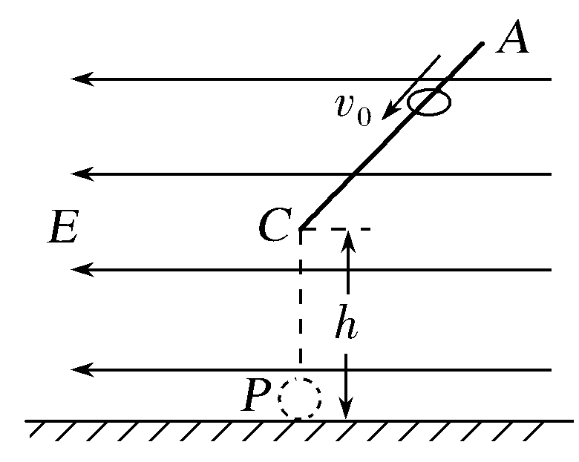
(1)小环离开直杆后运动的加速度大小和方向；
(2)小环从C运动到P过程中的动能增量；
(3)小环在直杆上匀速运动速度的大小v₀。
5.在绝缘水平面上放有一带正电的滑块、质量为m，带电荷量为q，水平面上方虚线左侧空间有水平向右的匀强电场，场强为E，qE>μmg，虚线右侧的水平面光滑。一轻弹簧右端固定在墙上，处于原长时，左端恰好位于虚线位置，把滑块放到虚线左侧L处，并给滑块一个向左的初速度v₀，已知滑块与绝缘水平面间的动摩擦因数为μ，求：
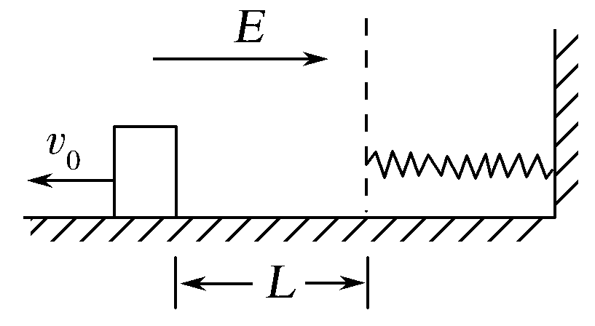
(1)弹簧的最大弹性势能；
(2)滑块在整个运动过程中产生的热量。
6．(20分) （2018高考冲刺卷9）如图所示，一竖直光滑绝缘的管内有一劲度系数为k的轻质绝缘弹簧，其下端固定于地面，上端与一质量为m、带电量为+q的小球A相连，整个空间存在一竖直向上的匀强电场，小球A静止时弹簧恰为原长，另一质量也为m的不带电的绝缘小球B从管内距A高为x₀处由静止开始下落，与A发生碰撞后一起向下运动。若全过程中小球A的电量不发生变化，重力加速度为g。
(1)若x₀已知，试求B与A碰撞过程中损失的机械能；
(2)若x₀未知，且B与A一起向上运动在最高点时恰未分离，试求A、B运动到最高点时弹簧的形变量x；
(3)在满足第(2)问的情况下，试求A、B运动过程中的最大速度v_{m}。
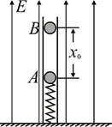
7.(2016·江苏南通高三期末)(20分)如图所示，光滑绝缘的细圆管弯成半径为R的半圆形，固定在竖直面内，管口B、C的连线是水平直径。现有一带正电的小球(可视为质点)从B点正上方的A点自由下落，A、B两点间距离为4R。从小球进入管口开始，整个空间中突然加上一个匀强电场，电场力的竖直向上的分力大小与重力大小相等，结果小球从管口C处脱离圆管后，其运动轨迹经过A点，设小球运动过程中带电荷量没有改变，重力加速度为g，求：
(1)小球到达B点的速度大小；
(2)小球受到的电场力大小；
(3)小球经过管口C处时对圆管壁的压力。
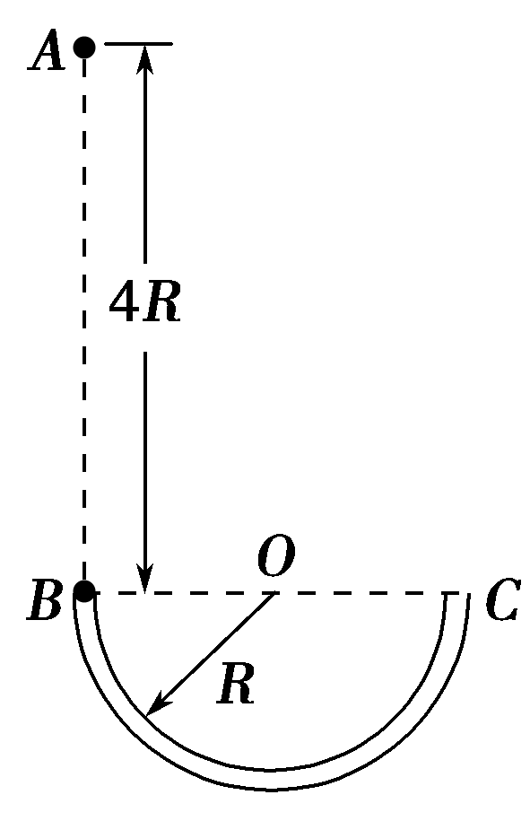
8．（12分）（2018四川四市二诊）如图所示，在竖直平面内xOy坐标系的第一、二象限内有沿x轴正方向的匀强电场，第三、四象限内有沿y轴负方向的匀强电场．长度为L的绝缘轻质细线一端固定在O点，另一端系质量为m、电荷量为＋q的小球，小球恰能绕O点做完整的圆周运动。轨迹与y轴负半轴交于A点，距地面高度为L，重力加速度为g，四个象限内匀强电场的场强大小都是E＝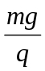，不计阻力，运动过程中电荷量保持不变。
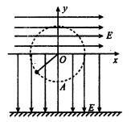
（1）求小球做圆周运动过程中的最小速度；
（2）小球运动到A点，剪断细线，求小球落地点与A点间的水平距离。

